Homework(4) 霍式轉換作業簡介



Figure 1：主要函式 (上)



Figure 2：主要函式 (下)



Figure 3：霍式轉換 (上)



Figure 4：霍式轉換 (下)

Figure 5：將結果呈現在原圖上

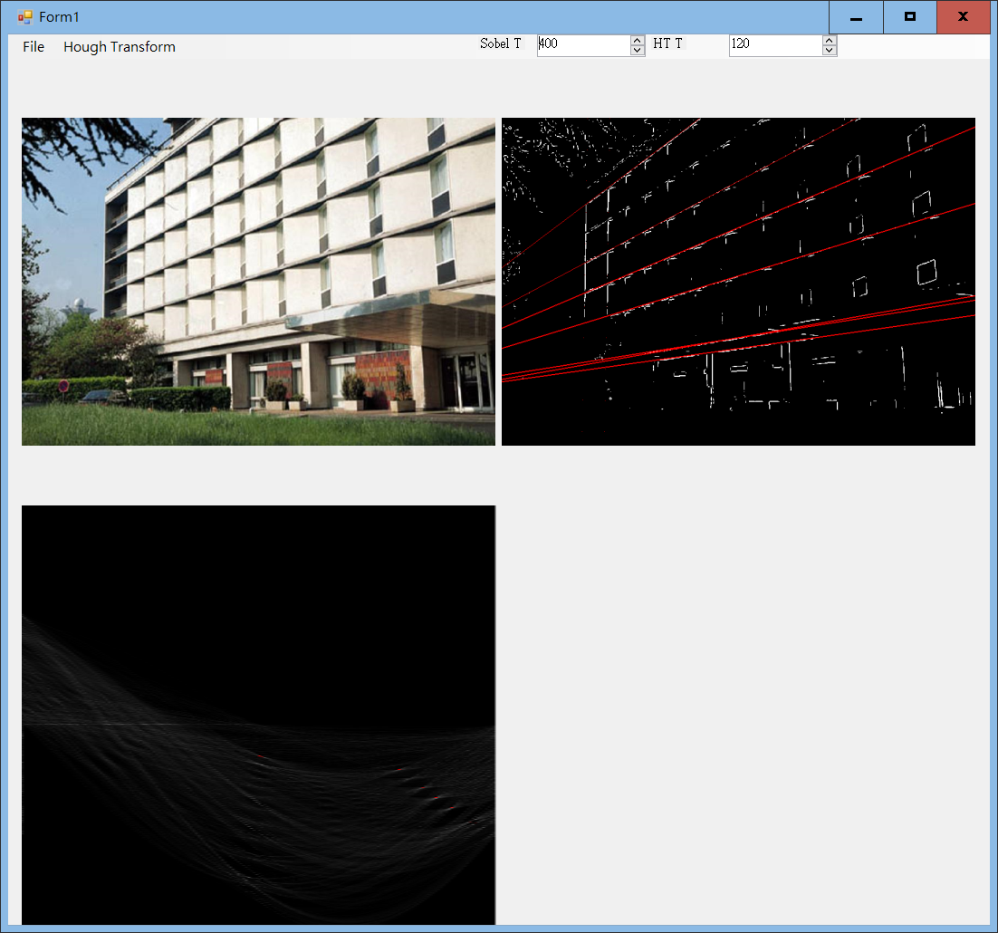

Figure 6：執行結果圖